Malmö 2023

Glöggmingel på gården
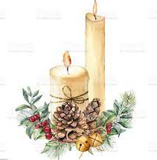

Torsdagen den 14:e december klockan 18.00 bjuder vi in till glöggmingel på gården så att vi kan komma i julstämning tillsammans.

För att vi ska köpa in rätt mängd glögg och pepparkakor ber vi er att anmäla ert intresse på listan.

Välkomna!
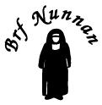

Hälsningar styrelsen i Brf Nunnan
Anmälan till glöggmingel
Lägenhetsnummer Antal
………. ……….
………. ……….
………. ……….
………. ……….
………. ……….
………. ……….
………. ……….
………. ……….
………. ……….
………. ……….
………. ……….
………. ……….
………. ……….
………. ……….
………. ……….
………. ……….
………. ……….
………. ……….
………. ……….
………. ……….
………. ……….
………. ……….
………. ……….
………. ……….

